课题：残差分析
在研究两个变量间的关系时，首先要根据散点图来粗略判断它们是否线性相关，是否可以用回归模型来拟合数据.
然后，我们可以通过残差来判断模型拟合的效果，判断原始数据中是否存在可疑数据，这方面的分析工作称为残差分析.

案例分析：从某大学中随机选取8名女大学生，其身高和体重数据如下表：(身高单位：cm，体重单位：kg)
编号 | 1 | 2 | 3 | 4 | 5 | 6 | 7 | 8
身高 | 165 | 165 | 157 | 170 | 175 | 165 | 155 | 170
体重 | 48 | 57 | 50 | 54 | 64 | 61 | 43 | 59
求根据一名女大学生的身高预报她的体重的回归方程，并预报一名身高为172cm的女大学生的体重.

解：1、选取身高为自变量x，体重为因变量y，作散点图：
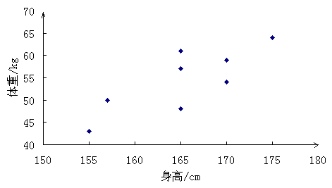
2、由散点图知道身高和体重有比较好的线性相关关系，因此可以用线性回归方程刻画它们之间的关系.
由公式可得回归方程：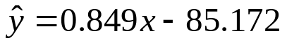
身高172cm女大学生体重

下表表列出了女大学生身高和体重的原始数据以及相应的残差数据.
编号 | 1 | 2 | 3 | 4 | 5 | 6 | 7 | 8
身高/cm | 165 | 165 | 157 | 170 | 175 | 165 | 155 | 170
体重/kg | 48 | 57 | 50 | 54 | 64 | 61 | 43 | 59
平均体重 | 54.5 | 54.5 | 54.5 | 54.5 | 54.5 | 54.5 | 54.5 | 54.5
残差 | -6.373 | 2.627 | 2.419 | -4.618 | 1.137 | 6.627 | -2.883 | 0.382
我们可以利用图形来分析残差特性，作图时纵坐标为残差，横坐标可以选为样本编号，或身高数据，或体重估计值等，这样作出的图形称为残差图.

54.5kg

残差图的制作及作用.
坐标纵轴为残差变量，横轴可以有不同的选择,如样本编号、身高数据、体重估计值等；若模型选择的正确，残差图中的点应该分布在以横轴为心的带形区域；
对于远离横轴的点，要特别注意.
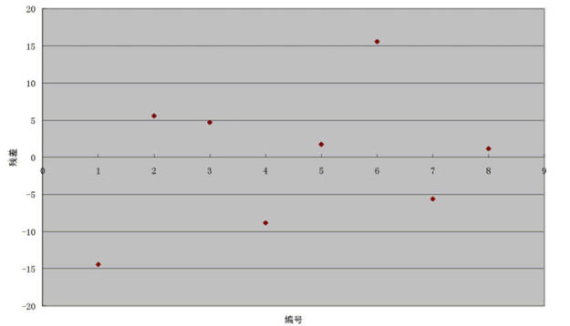

异常点

说明：
第一个样本点和第6个样本点的残差比较大，需要确认在采集过程中是否有人为的错误.如果数据采集有错误，就予以纠正，然后再重新利用线性回归模型拟合数据；如果数据采集没有错误，则需要寻找其他的原因.
即样本点的残差较大的原因：错误数据，模型问题
另外，残差点比较均匀地落在水平的带状区域中，说明选用的模型计较合适，这样的带状区域的宽度越窄，说明模型拟合精度越高，回归方程的预报精度越高.

练习：在7块并排、形状大小相同的试验田上进行施化肥量对水稻产量影响的试验，得数据如下（单位：kg）
施化肥量x | 15 | 20 | 25 | 30 | 35 | 40 | 45
水稻产量y | 330 | 345 | 365 | 405 | 445 | 450 | 455

（1）求回归直线方程；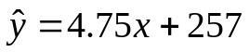
（2）制作残差图.

残差分析：在以上案例中，总偏差平方和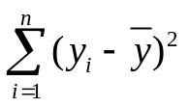为354. 那么，在这个总的效应（总偏差平方和）中，有多少来自于解析变量（身高）？有多少来自于随机误差？
编号 | 1 | 2 | 3 | 4 | 5 | 6 | 7 | 8
身高 | 165 | 165 | 157 | 170 | 175 | 165 | 155 | 170
体重 | 48 | 57 | 50 | 54 | 64 | 61 | 43 | 59
假设随机误差对体重没有影响，也就是说，体重仅受身高的影响，那么散点图中所有的点将完全落在回归直线上.但是，在图中，数据点并没有完全落在回归直线上.这些点散布在回归直线附近，所以一定是随机误差把这些点从回归直线上“推”开了.
因此，数据点和它在回归直线上相应位置的差异是随机误差的效应，称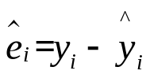为残差.
例如，编号为6的女大学生，计算随机误差的效应（残差）为：
对每名女大学生计算这个差异，然后分别将所得的值平方后加起来，用数学符号表示为：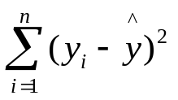称为残差平方和(即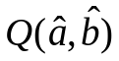)，它代表了随机误差的效应.

由于解析变量和随机误差的总效应（总偏差平方和）为354，而随机误差的效应为128.361，所以解析变量的效应为354−128.361=225.639, 这个值称为回归平方和.
解析变量和随机误差的总效应（总偏差平方和）
=解析变量的效应(回归平方和)+随机误差的效应(残差平方和)
我们可以用相关指数R²来刻画回归的效果，其计算公式是
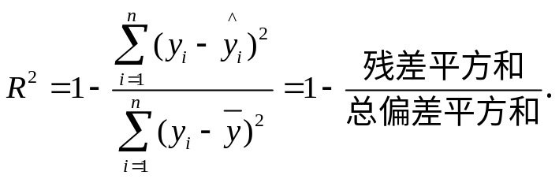
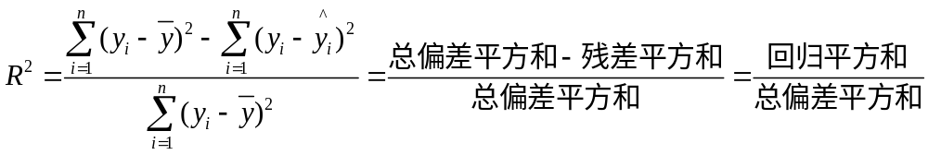

离差平方和的分解（三个平方和的意义）
1.总偏差平方和
反映因变量的 n 个观察值与其均值的总离差
2.回归平方和
反映自变量 x 的变化对因变量 y 取值变化的影响，或者说，是由于 x 与 y 之间的线性关系引起的 y 的取值变化，也称为可解释的平方和
3.残差平方和
反映除 x 以外的其他因素对 y 取值的影响，也称为不可解释的平方和或剩余平方和.

说明：
1.回归平方和占总离差平方和的比例
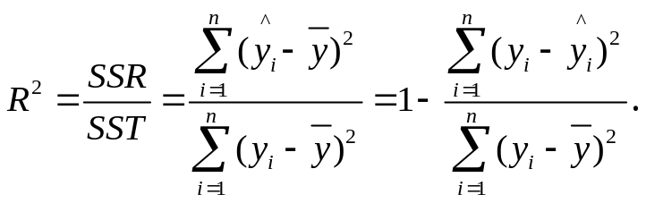
2.反映回归直线的拟合程度
3.取值范围在[ 0 , 1 ]之间
4. R²→1，说明回归方程拟合的越好；R²→0，说明回归方程拟合的越差
5.判定系数等于相关系数的平方，即R²=(r)²
其中，
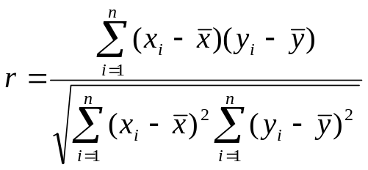=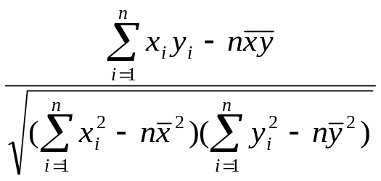
显然，R²的值越大，说明残差平方和越小，也就是说模型拟合效果越好.
总的来说：相关指数R²是度量模型拟合效果的一种指标.
在线性模型中，它代表自变量刻画预报变量的能力.
R²越接近1，表示回归的效果越好（因为R²越接近1，表示解析变量和预报变量的线性相关性越强）.

例1：分析表
1
354
总计
0.36
128.361
残差变量
0.64
225.639
随机误差
比例
平方和
来源
从表1-3中可以看出，解析变量对总效应约贡献了64%，即R²≈0.64，可以叙述为“身高解析了64%的体重变化”，而随机误差贡献了剩余的36%.
所以，身高对体重的效应比随机误差的效应大得多.

例2、在一段时间内，某中商品的价格x元和需求量y件之间的一组数据为：
价格x | 14 | 16 | 18 | 20 | 22
需求量y | 12 | 10 | 7 | 5 | 3
求出y对x的回归直线方程，求相关指数并说明拟合效果的好坏.

解：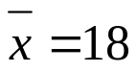，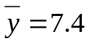，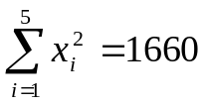，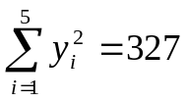，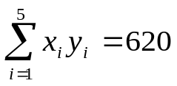
=…≈−1.15，=…≈28.1，
回归方程为：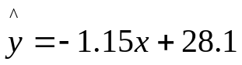

列出残差表为
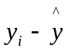 | 0 | 0.3 | −0.4 | −0.1 | 0.2
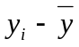 | 4.6 | 2.6 | −0.4 | −2.4 | −4.4
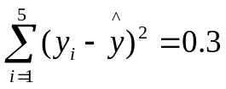，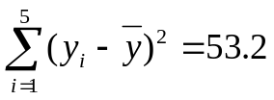， R²=0.994.
因而，拟合效果较好.

练习：
在7块并排、形状大小相同的试验田上进行施化肥量对水稻产量影响的试验，得数据如下（单位：kg）
施化肥量x | 15 | 20 | 25 | 30 | 35 | 40 | 45
水稻产量y | 330 | 345 | 365 | 405 | 445 | 450 | 455

（1）求回归直线方程；
（2）求相关指数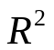；
（3）另一位同学用其他方法求得回归模型为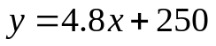，比较一下哪个模型拟合效果更好？

小结：
1.一般地，建立回归模型的基本步骤为：
(1)确定研究对象，明确哪个变量是解析变量，哪个变量是预报变量.
(2)画出确定好的解析变量和预报变量的散点图，观察它们之间的关系（如是否存在线性关系等）.
(3)由经验确定回归方程的类型（如我们观察到数据呈线性关系，则选用线性回归方程y=bx+a）.
(4)按一定规则估计回归方程中的参数（如最小二乘法）.
(5)得出结果后分析残差图是否有异常（个别数据对应残差过大，或残差呈现不随机的规律性，等等），过存在异常，则检查数据是否有误，或模型是否合适等.

作业：《名师金典》P69第二课

